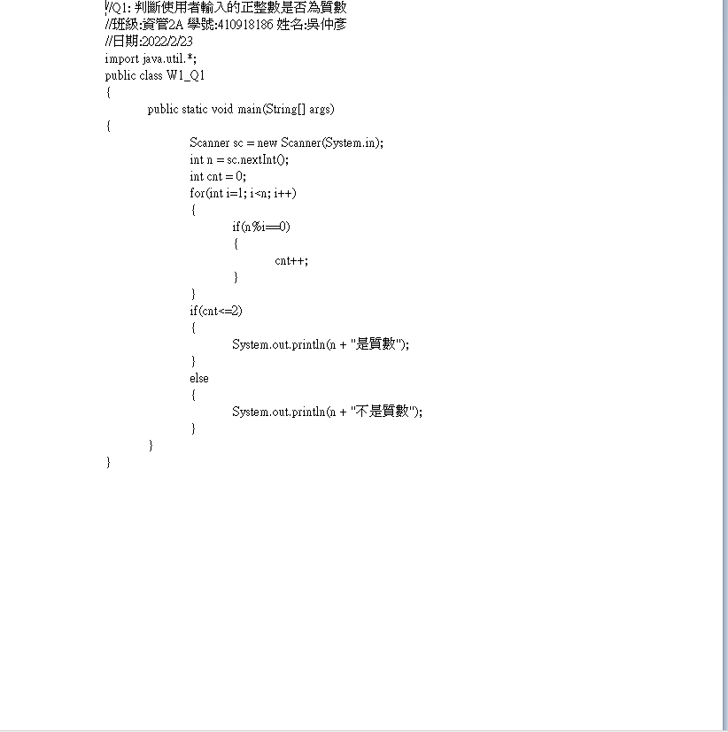

改善:第五行的大括號打錯位置(縮排)

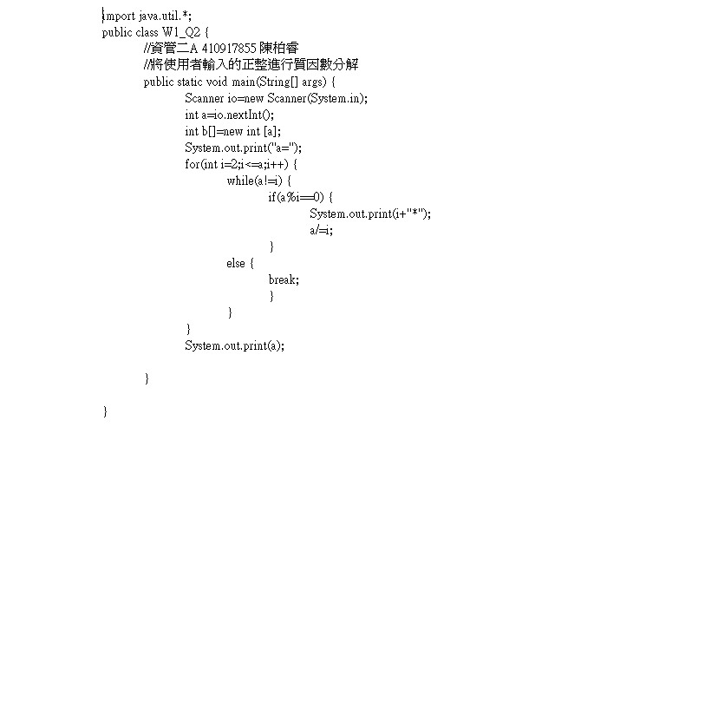

改善:可新增使用者提示

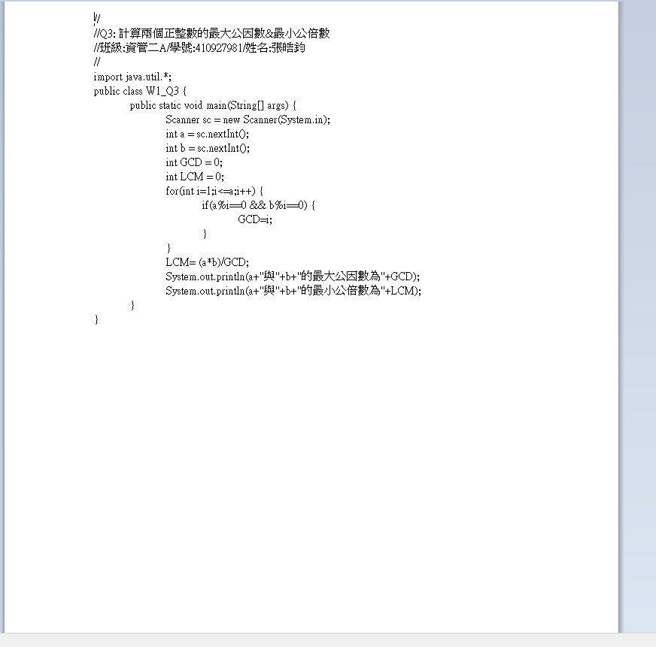

改善:int a跟int b以及int GCD跟int LCM可合併再一起